세미나허브 | 보도자료 |   http://www.seminarhub.co.kr
이 자료는 2019년 1월 28일 즉시 보도해 주시기 바랍니다.
문 의 : 한보람 본부장 (T:02-2088-6488, E-mail:hbr@seminarhub.co.kr)

세미나허브, 2019년 상반기 디스플레이 교육 세미나 개최, 2월`21일~22일
- 폴더블, OLED 공정 및 마이크로LED, 퀀텀닷 기술 관련 집중 교육

□ 삼성전자는 올해 상반기에 폴더블 스마트폰을 내놓을 예정이고, 올 1월 CES에서 LG전자는 화면이 돌돌 말리는 롤러블 TV를 선보였다. 또한, 중국 업체들도 폴더블 스마트폰을 잇달아 시판할 계획이다. 이러한 폴더블과 롤러블 디스플레이의 기술적 요건을 충족시키기 위해서는 OLED 구동소자, 기판,봉지 등 공정 기술이 당연히 뒷받침되어야 할 것이다.
□ 이러한 디스플레이 시장 및 산업의 성장에 따라 세미나허브에서는 오는 2월 21일 ~22일 양일간 서울 역삼동 포스코 P&S에서 “2019년 상반기 디스플레이 소재/부품/공정 기술교육 세미나” 를 개최한다. 디스플레이 학계 및 업계 전문가를 초청하여 소재, 부품, 공정 등 디스플레이 관련 전반적인 기술 교육을 진행할 예정이다.

□ 첫째 날인 2월 21일에는 디스플레이(OLED) 소재/부품/공정 기술에 대해 발표될 예정이다. 프로그램은 △2019년 폴더블 (Foldable) & OLED 산업 분석
△OLED 증착 기술 및 모바일용 FMM(Fine Matal Mask) 기술
△OLED 공정 및 소자 기술과 WOLED QDOLED 구조 비교
△플렉시블 OLED를 위한 박막봉지(TFE) 및 향후 기술 개발 방향
△초고해상도 OLED, 초대면적 QD-OLED TV 제조용 벨트 면소스 증착기술
△폴더블 디스플레이용 스마트 자기 치유 필름/코팅 소재 기술
△AR/VR 및 자동차용 OLED 디스플레이 및 유연소자 기술
△폴더블 디스플레이용 커버윈도우 기술 개발 동향 및 이슈로 구성된다.

□ 둘째 날인 2월 22일에는 △차세대 디스플레이 기술 트렌드 및 시장 전망 (폴더블, 마이크로 LED, 퀀텀닷 등)
△OLED 및 마이크로 LED 디스플레이를 위한 TFT 기술이슈
△마이크로 LED 디스플레이 기술 및 주요 이슈
△마이크로 LED 대량 전사 기술 및 디스플레이 응용 방안
△초대면적 디스플레이를 위한 TFT 기술
△퀀텀닷 디스플레이 분야 (QD-LCD, QD-OLED, QLED)별 기술 이슈
△디스플레이 및 조명용 QD 재료기술 동향
△차세대 디스플레이용(QD등) 기능성 필름 기술 개발 동향 및 이슈로 구성된다.
- 세미나허브는 동 세미나에 관심을 가지고 있는 참가자 대상으로 오는 2월 18일까지 사전 등록을 접수하고 있으며 자세한 사항은 홈페이지 (www.seminarhub.co.kr) 또는 전화 (02-2088-6488) 로 문의하면 된다.
- 세미나허브는 산업 전반에 관한 시장 동향, 기업 동향, 기술 동향을 조사 분석하여 기업들에게 유용한 정보를 제공하는 산업기술 세미나 개최 전문 회사다.
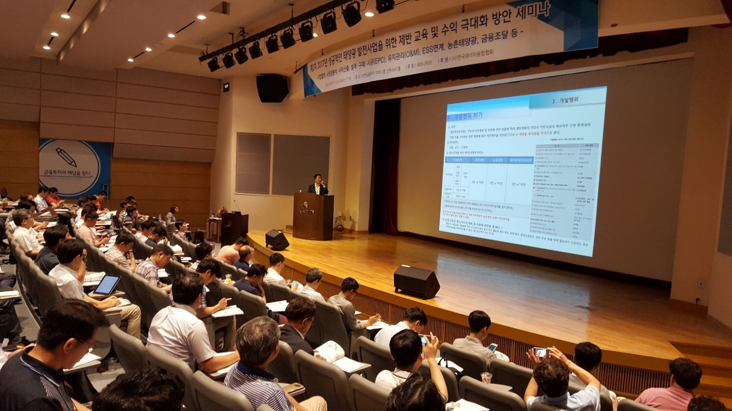
사진 : 세미나허브, 지난 세미나 전경

